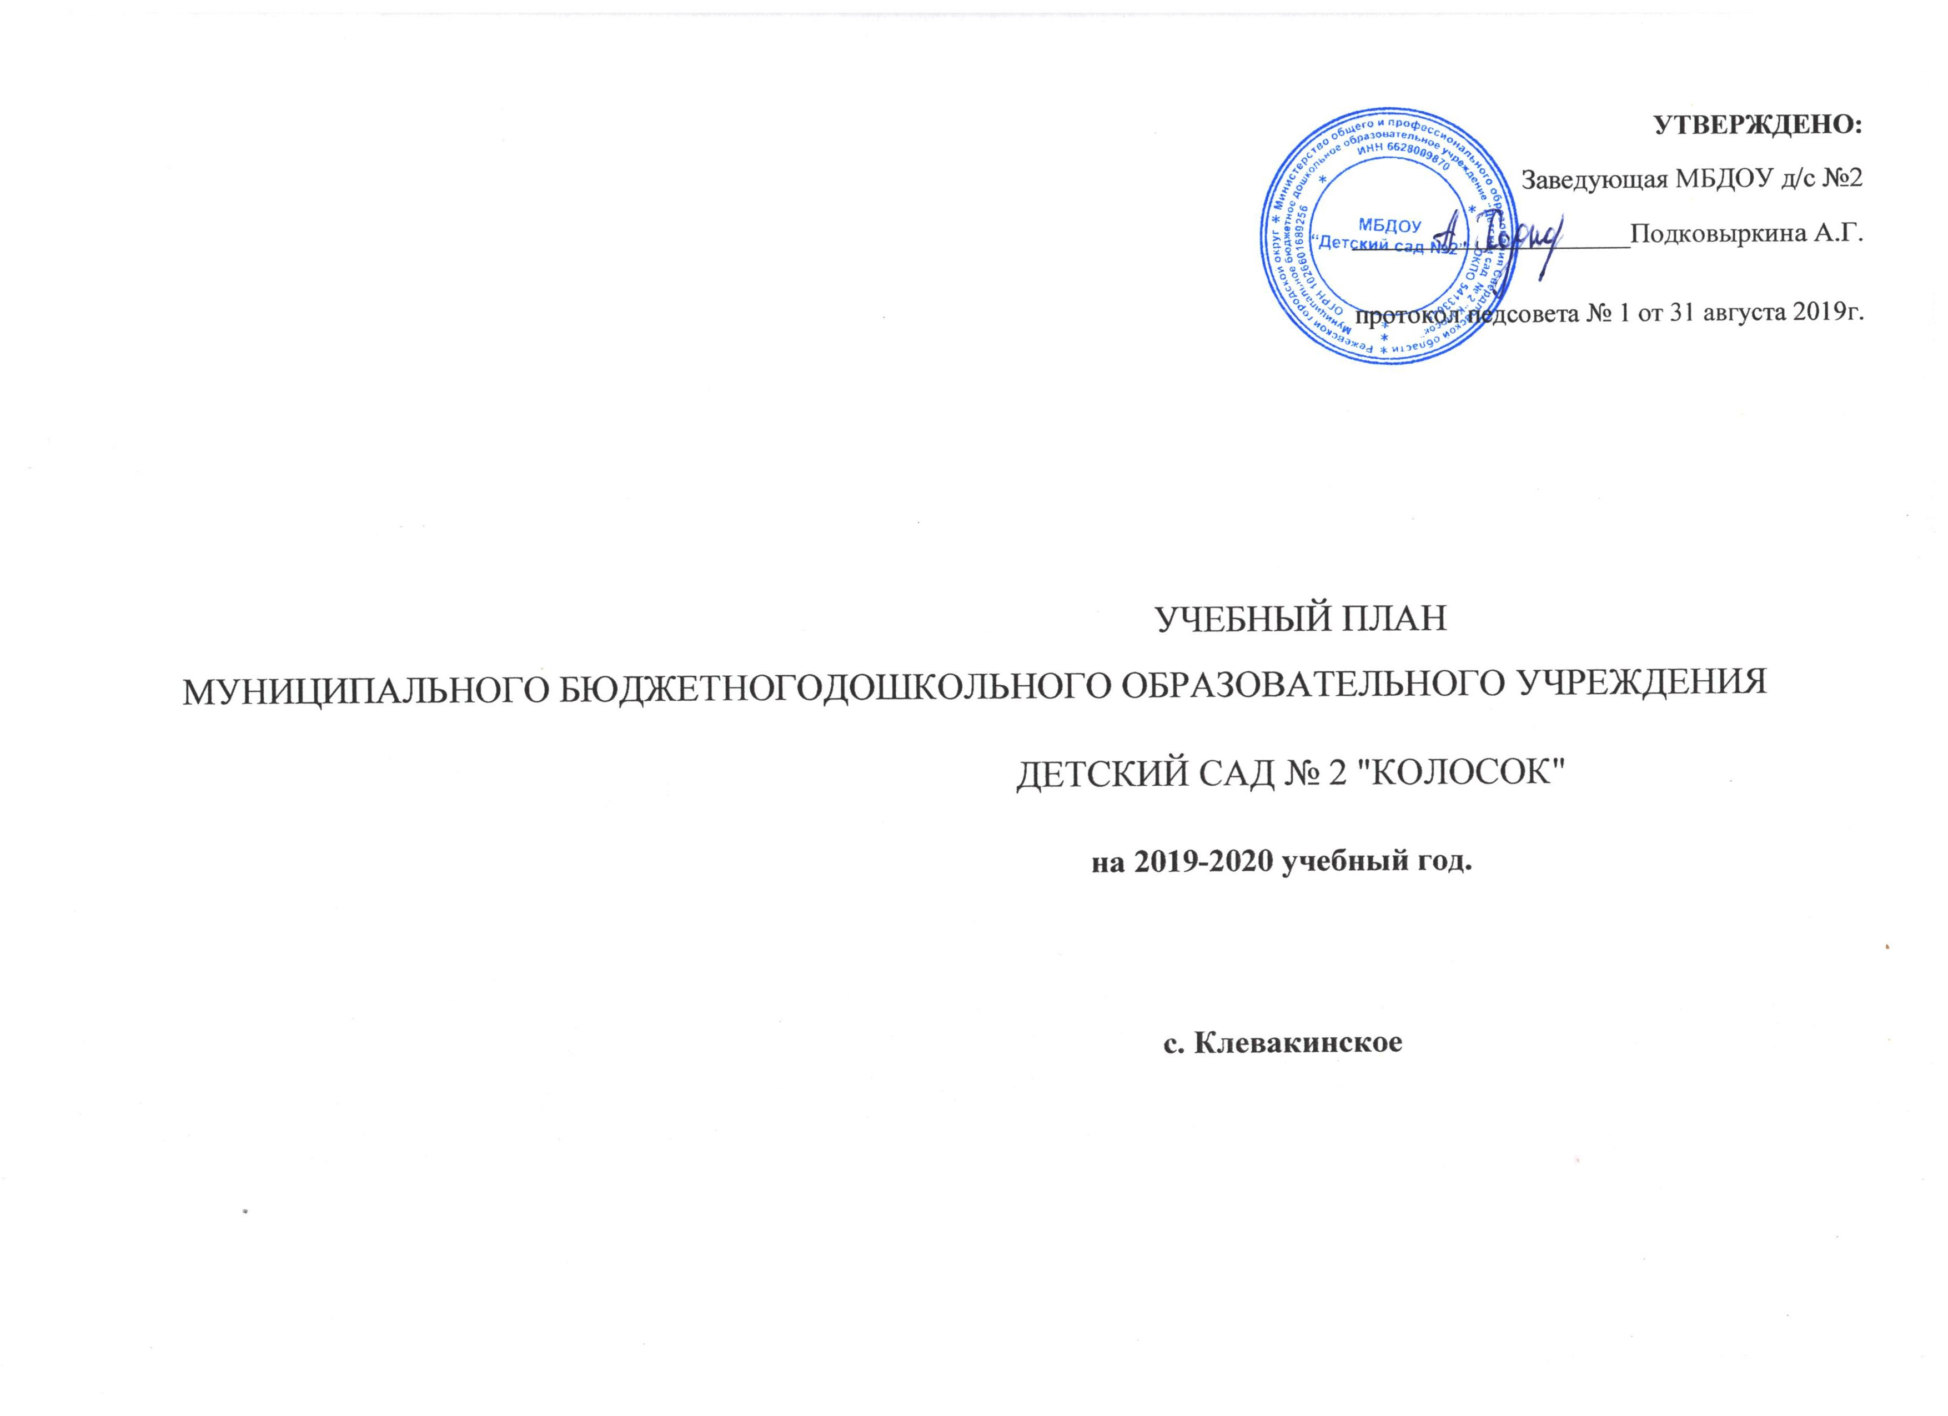

УТВЕРЖДЕНО:
Заведующая МБДОУ д/с №2
____________________Подковыркина А.Г.

протокол педсовета № 1 от 31 августа 2019г.

УЧЕБНЫЙ ПЛАН
МУНИЦИПАЛЬНОГО БЮДЖЕТНОГОДОШКОЛЬНОГО ОБРАЗОВАТЕЛЬНОГО УЧРЕЖДЕНИЯ

ДЕТСКИЙ САД № 2 "КОЛОСОК"

на 2019-2020 учебный год.

с. Клевакинское

ПОЯСНИТЕЛЬНАЯ ЗАПИСКА

  - МБДОУ «Детский сад № 2 «Колосок» реализуется основная общеобразовательная программа (принята на заседании педагогического совета протокол № 1 от 31 августа 2017 года) с учётом примерной основной образовательной программы дошкольного образования «От рождения до школы» (2015 год изд.) под редакцией Н.Е.Вераксы, Т.С.Комаровой, М.А. Васильевой " в группах общеразвивающей направленности.

Учебный план является нормативным документом, отражающим структуру образовательного процесса ДОУ. Устанавливает перечень различных видов деятельности и объем учебного времени, отводимого на проведение непрерывной образовательной деятельности с детьми.

Учебный план МБДОУ детский сад № 2, разработан в соответствии с:
- Федеральным законом от 29.12.2012 № 273-ФЗ «Об образовании в Российской Федерации»;

- ФГОС ДО (утвержден Приказом № 1155 от 17.10.2013 «Об утверждении федерального государственного образовательного стандарта дошкольного образования»);

- Санитарно-эпидемиологическими правилами и нормативами СанПиН 2.4.1.3049-13 «Санитарно-эпидемиологические требования к устройству, содержанию и организации режима работы дошкольных образовательных учреждений», утвержденными постановлением Главного государственного санитарного врача РФ от 15.05.2013 № 26;

- Письмом Министерства образования Российской Федерации от 14.03.2000 № 65/23-16 «О гигиенических требованиях к максимальной нагрузке на детей дошкольного возраста в организованных формах обучения»;

- Приказом Министерства образования и науки Российской Федерации от 30.08.2013г. №1014 «Об утверждении порядка организации и осуществления образовательной деятельности по основным общеобразовательным программам - образовательным программам дошкольного образования»
- Постановлением правительства Свердловской области от 18.12.2013г. №1548-пп "О компенсации платы, взымаемой с родителей (законных представителей) за присмотр и уход за детьми, осваивающими образовательные программы дошкольного образования в организациях, осуществляющих образовательную деятельность".
- Уставом МБДОУ "Детский сад №2 "Колосок"
- Примерной основной образовательной программой начального общего образования (одобрена решением федерального уч.-методич. объединения по общему образованию от 8 апреля 2015г. Протокол от №1/15)

Учебный план отражает специфику ДОУ: учёт особенностей возрастной структуры – в ДОУ функционируют 4 группы: вторая группа раннего возраста (2-3 года), средняя группа (3-5 лет), старшая группа (5-6лет), подготовительная к школе группа (6-7 лет).
В учебном плане предложено распределение количества занятий, дающее возможность МБДОУ использовать модульный подход, строить учебный план на принципах дифференциации и вариативности. В структуре плана выделяются инвариантная (обязательная) и вариативная (модульная) часть.

1. Инвариантная (обязательная) часть - не менее 60 процентов от общего нормативного времени, отводимого на освоение основных образовательных программ дошкольного образования. В соответствии с требованиями комплексных программ дошкольного образования, рекомендованных Министерством образования и науки Российской Федерации, в инвариантной части Плана определено минимальное количество занятий, отведенное на образовательные области, определенные в приказе № 1155 от 17.10.2013 «Об утверждении федерального государственного образовательного стандарта дошкольного образования». Инвариантная (обязательная) часть обеспечивает планируемые результаты (целевые ориентиры) освоения детьми основной общеобразовательной программы дошкольного образования.
Объем учебной нагрузки в течение недели определен в соответствии с санитарно-эпидемиологическими требованиями к устройству, содержанию и организации режима работы дошкольных образовательных учреждений (СанПиН 2.4.1.3049-13), а также инструктивно-методическим письмом Министерства образования Российской Федерации от 14.03.2000 г. № 65/23-16.
Учебный план ориентирован на организацию образовательной деятельности в режиме 5-тидневной рабочей недели. Продолжительность учебного года составит 36 недель.
Данный учебный план составлен для организации деятельности с детьми дошкольного возраста с 2 до 7 лет. В соответствии с требованиями СанПиН 2.4.1.3049-13 (п.11.9, 11.10, 11.11,11.12), продолжительность организованной образовательной деятельности (далее ООД):
- во второй группе раннего возраста ( 2-3 года) не более 10 минут,
- в средней группе ( 3-5 лет) 15 - 20 минут,
- в старшей группе (5-6 лет) не более 25 минут,
- в подготовительной к школе группе (6-7 лет) не более 30 минут.
Для детей раннего возраста допускается осуществлять ООД в первую и во вторую половину дня. Допускается осуществлять образовательную деятельность на игровой площадке во время прогулки.
В первой половине дня в группе раннего возраста, средней и старшей группах планируются не более двух ООД, а в подготовительной группе – не более трех. Максимально допустимый объем образовательной нагрузки в первой половине дня в группе раннего возраста и средней группе не превышает 20 и 40 минут соответственно, а в старшей и подготовительной – 45 минут и 1,5 часа соответственно.
Образовательная деятельность с детьми старшего дошкольного возраста может осуществляться во второй половине дня после дневного сна, не более 25-30 минут.
Перерывы между ООД составляют не менее 10 минут.
    - В середине ООД статического характера проводится физкультурная тематическая минутка (продолжительность 2-3 минуты).

  - План включены пять образовательных областей, обеспечивающие познавательное, речевое, социально-коммуникативное, художественно-эстетическое и физическое развитие детей.

Реализация Плана предполагает обязательный учет принципа интеграции образовательных областей в соответствии с возрастными возможностями и особенностями воспитанников, спецификой и возможностями образовательных областей.
При составлении учебного плана учитывалось соблюдение минимального количества занятий на изучение каждой образовательной области, которое определено в инвариантной части учебного плана, и предельно допустимая нагрузка. Часы групповых и индивидуальных занятий входят в объем максимально допустимой нагрузки.
Максимально допустимая образовательная нагрузка в неделю:
Вторая группа раннего возраста (от 2 до 3 лет ) - 1ч. 40 мин.
Средняя группа (от 3 до 5 лет) – 3ч. 20мин
Старшая группа (от 5 до 6 лет ) – 6ч. 15 мин
Подготовительная группа (от 6 до 7 лет) – 10ч.
 | Возрастные группы | Образовательная нагрузка в первой половине дня (в неделю) | Образовательная нагрузка во второй половине дня (в неделю) | Максимально допустимая образовательная нагрузка в неделю
1 | Вторая группа раннего возраста | 1ч. 40 мин |  | 1ч. 40 мин
2 | Средняя группа | 3ч. 20 мин |  | 3ч. 20 мин
3 | Старшая группа | 4ч. 10 мин | 2ч. 5 мин | 6ч. 15 мин
4 | Подготовительная группа | 7ч. 30 мин | 2ч. 30 мин | 10ч.

Реализация физического и художественно-эстетического направлений занимает не менее 50% общего времени занятий.
2. Вариативная (модульная) часть - не более 40 процентов от общего нормативного времени, отводимого на освоение основных образовательных программ дошкольного образования. Эта часть Плана, формируемая участниками образовательного процесса ДОУ, обеспечивает вариативность образования; отражает специфику МБ ДОУ; позволяет учитывать специфику национально-культурных, демографических, климатических условий, в которых осуществляется образовательный процесс; расширяет области образовательных услуг для воспитанников.

СТРУКТУРА УЧЕБНОГО ГОДА
Структура образовательного процесса в ДОУ: Учебный день делится на три блока:
1.Утренний образовательный блок — продолжительность с 7.00 до 9.00 часов — включает в себя: самостоятельную деятельность ребенка и его совместную деятельность с воспитателем; образовательную деятельность в режимных моментах.
2Развивающий блок — продолжительность с 9.00 до 10.50 часов - представляет собой организованную образовательную деятельность.
3.Вечерний блок — продолжительность с 15.20 до 17.30 часов — включает в себя: свободную самостоятельную деятельность детей, совместную деятельность воспитателя с ребенком, занятия художественно-эстетического и физкультурно-оздоровительного направлений.
Учебный план к основной образовательной программе дошкольного образовательного учреждения детский сад № 2 с учётом примерной основной образовательной программы дошкольного образования «От рождения до школы» под редакцией
Н.Е. Вераксы, Т.С. Комаровой, М.А. Васильевой на 2019-2020 учебный год

1. | Инвариантная часть | Вторая группа раннего возраста | Средняя группа | Старшая группа |  |  | Подготовительная к
 | Образовательные области |  |  |  |  |  | школе группа
 |  | Количество занятий в неделю
1.1. | Познавательное развитие | 2 | 2 | 3 |  |  | 5
 | ФЭМП | 1 | 1 | 1 |  |  | 2
 | ФЦКМ | 1 | 1 | 1 |  |  | 1
 | Познавательное развитие (региональный компонент) |  |  |  |  |  | 1
 | Конструктивно-модельная деятельность |  |  | 0,5 |  |  | 0,5
 | Познавательно-исследовательская деятельность |  |  | 0,5 |  |  | 0,5
1.2. | Речевое развитие | 1 | 1 | 2 |  |  | 2
 | Развитие речи | 1 | 1 | 2 |  |  | 1
 | Подготовка к обучению грамоте |  |  |  |  |  | 1
1.3. | Художественно-эстетическое развитие | 4 | 4 | 5 |  |  | 5
 | Музыкальная деятельность | 2 | 2 | 2 |  |  | 2
 | Изобразительная деятельность: | 2 | 2 | 3 |  |  | 3
 | - Рисование | 1 | 1 | 2 |  |  | 2
 | - Лепка | 1 | 1 раз в 2недели | 1 раз в 2недели |  |  | 1 раз в 2недели
 | - Аппликация |  | 1 раз в 2недели | 1 раз в 2недели |  |  | 1 раз в 2недели
1.4. | Физическое развитие | 3 | 3 | 3 |  |  | 3
 | Физическая культура | 3 | 3 | 3 |  |  | 3
1.5. | Социально-коммуникативное развитие | В ходе различных видов деятельности и через интеграцию с другими образовательными областями
 | Итого: | 10 | 10 | 13 |  |  | 15
2. | Вариативная часть
 | «Дорогою добра» Парциальная программа социально-коммуникативного развития.Коломийченко Л.В. |  | 1 раз в неделю |  | 1 раз в неделю |  | 1 раз в неделю
 | «Цветные ладошки» Парциальная программа. Художественно-эстетическое развитие. И.А.Лыкова |  |  |  | 1 |  | 1
 | «Умные пальчики» Парциальная программа. Конструктивно-модельная деятельность. И.А.Лыкова |  |  |  | 1 |  | 2
 | Всего: |  | 1 |  | 3 |  | 4
 | Итого: | 10 | 11 | 16 |  | 19
Взаимодействие взрослого с детьми в различных видах деятельности
Чтение художественной литературы |  | ежедневно | ежедневно | ежедневно |  |  | ежедневно
Конструктивно – модельная деятельность |  | 1 раз в неделю | 1 раз в неделю | 1 раз в неделю |  |  | 1 раз в неделю
Игровая деятельность |  | ежедневно | ежедневно | ежедневно |  |  | ежедневно
Общение при проведении режимных моментов |  | ежедневно | ежедневно | ежедневно |  |  | ежедневно
Дежурства |  | ежедневно | ежедневно | ежедневно |  |  | ежедневно
Прогулки |  | ежедневно | ежедневно | ежедневно |  |  | ежедневно
Самостоятельная деятельность детей
Самостоятельная игра |  | ежедневно | ежедневно | ежедневно |  |  | ежедневно
Познавательно – исследовательская деятельность |  | ежедневно | ежедневно | ежедневно |  |  | ежедневно
Самостоятельная деятельность детей в центрах (уголках) |  | ежедневно | ежедневно | ежедневно |  |  | ежедневно
развития
Оздоровительная работа
Утренняя гимнастика |  | ежедневно | ежедневно | ежедневно |  |  | ежедневно
Комплексы закаливающих процедур |  | ежедневно | ежедневно | ежедневно |  |  | ежедневно
Гигиенические процедуры |  | ежедневно | ежедневно | ежедневно |  |  | ежедневно

УТВЕРЖДАЮ
Заведующая МБДОУ №2 «Колосок»
А. Г. Подковыркина

Календарный учебный график МБДОУ «Детский сад №2 «Колосок»
на образовательный период 01.09.2019 – 31.05.2020гг

Группы | сентябрь |  |  |  |  | октябрь |  |  |  | ноябрь |  |  |  | декабрь |  |  |  | январь |  |  |  | февраль |  |  |  | март |  |  |  | апрель |  |  |  | май
Вторая группа раннего возраста | Адаптационный период, |  |  | 10 | 10 | 10 | 10 | 10 | 10 | 8 | 10 | 10 | 10 | 10 | 10 | 10 | 8 | Каникулы | 8 | 10 | 10 | 10 | 10 | 0 | 10 | 7 | 10 | 10 | 10 | 10 | 10 | 10 | 10 | 8 | 10 | 10 | 10
Средняя группа | 10 |  | 10 | 10 | 10 | 10 | 10 | 10 | 10 | 9 | 10 | 10 | 10 | 10 | 10 | 10 | 9 | Каникулы | 9 | 10 | 10 | 10 | 10 | 9 | 10 | 7 | 10 | 10 | 10 | 10 | 10 | 10 | 10 | 9 | 10 | 10 | 10
Старшая группа | 13 |  | 13 | 13 | 13 | 13 | 13 | 13 | 13 | 11 | 13 | 13 | 13 | 13 | 13 | 13 | 11 | Каникулы | 11 | 13 | 13 | 13 | 13 | 11 | 13 | 9 | 13 | 13 | 13 | 13 | 13 | 13 | 13 | 11 | 13 | 13 | 13
Подготови  тельная группа | 13 |  | 15 | 15 | 15 | 15 | 15 | 15 | 15 | 12 | 15 | 15 | 15 | 15 | 15 | 15 | 12 | Каникулы | 12 | 15 | 15 | 15 | 15 | 12 | 15 | 9 | 15 | 15 | 15 | 15 | 15 | 15 | 15 | 12 | 15 | 15 | 15
Недели | 1 | 2 |  | 3 | 4 | 1 | 2 | 3 | 4 | 1 | 2 | 3 | 4 | 1 | 2 | 3 | 4 | 1 | 2 | 3 | 4 | 1 | 2 | 3 | 4 | 1 | 2 | 3 | 4 | 1 | 2 | 3 | 4 | 1 | 2 | 3 | 4
Всего | Образовательный период – 36 недель. С 01.06 по 31.08 ( летний период) – каникулы, с детьми проводятся занятия художественно-эстетической направленности, спортивно-оздоровительные, музыкальные мероприятия, развлечения, досуги, праздники.

Количество занятий в год
№ | Раздел программы | 2 группа раннего возраста | Средняя группа | Старшая группа | Подготовительная к школе группа
1.Познавательное развитие
1.1. | Формирование целостной картины мира, расширение кругозора | 36 | 36 | 36 | 72
1.2. | Формирование элементарных математических представлений | 36 | 36 | 36 | 72
1.3. | Познавательно-исследовательская и продуктивная (конструктивная) деятельность |  |  | 36 | 36
2. | Речевое развитие | 36 | 36 | 72 | 72
3. Художественно- эстетическое развитие
3.1. | Рисование | 36 | 36 | 72 | 72
3.2. | Лепка | 36 | 18 | 18 | 18
3.3. | Аппликация |  | 18 | 18 | 18
3.4. | Музыкальное развитие | 72 | 72 | 72 | 72
4. | Физическое развитие | 108 | 108 | 108 | 108
Итого в год: |  | 360 | 360 | 468 | 540

Продолжительность учебного года – 36 недель.
- с 1 сентября по 15 сентября – адаптационный период во второй группе раннего возраста
- с 1 октября по 15 октября - мониторинг
- с 1 сентября по 25 декабря - учебный период
- с 26 декабря по 10 января - творческие каникулы
- с 11 января по 30 мая - учебный период
- с 16 апреля по 30 апреля мониторинг
- июнь - август - летняя оздоровительная работа

Переходный период к началу учебного года предусматривает наличие щадящего режима, нацеленного на адаптацию детей к условиям жизни в новой возрастной группе и включающего мероприятия, направленные на создание благоприятного психологического климата, снижение напряжения и предотвращение негативных проявлений. В этот период воспитателем организуются индивидуальные занятия с детьми. В конце учебного года проводится мониторинг образовательного процесса.
В ДОУ устанавливаются каникулы: летние ( с 1 июня по 31 августа), зимние (с 26 января по 8 января). В дни каникул проводится организованная образовательная деятельность художественно-эстетической и оздоровительной направленности. В летний период организуются подвижные и спортивные игры, праздники, экскурсии и т.д., увеличивается продолжительность прогулок.

